## **Taller Básico de Git: Subir Archivos a un Repositorio Existente**

## **Nombre.**

### 🎯 **Objetivo**

Que los estudiantes comprendan y apliquen los comandos básicos de Git para agregar, confirmar y subir archivos a un repositorio remoto ya creado.

### 📚 **Requisitos Previos**

* Tener instalado **Git** en el equipo.
* Tener una cuenta en **GitHub** (o similar).
* Disponer de un **repositorio remoto ya creado** (por ejemplo, en GitHub).
* Tener configurado el **usuario y correo de Git**.

### ✅ **Actividades**

### **1️ Configurar Usuario (si no lo han hecho antes)**

git config --global user.name "Tu Nombre"

git config --global user.email [tuemail@dominio.com](mailto:tuemail@dominio.com)

La mayoría lo realizo

### **3️ Crear un Archivo Nuevo**

Entren a la carpeta del repositorio:

cd repositorio

Creen un archivo nuevo. Por ejemplo, un archivo de texto:

archivo.txt

Contenido

"Hola mundo, este es mi primer archivo en Git, y su nombre"

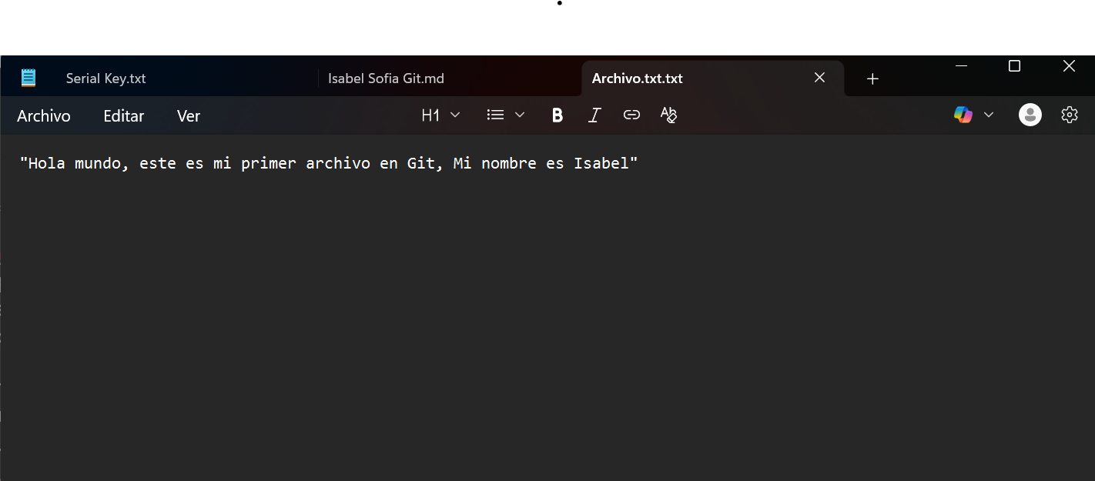

### **4️ Verificar el Estado del Repositorio**

git status

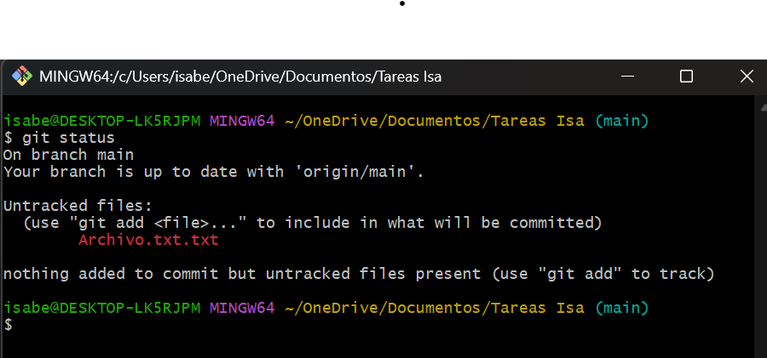

### **5️ Agregar el Archivo al Área de Staging**

git add archivo.txt

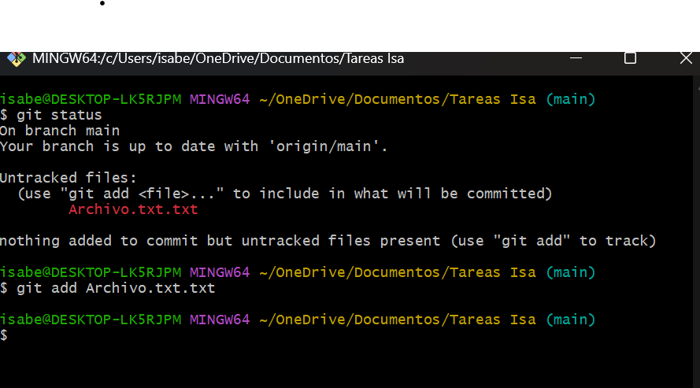

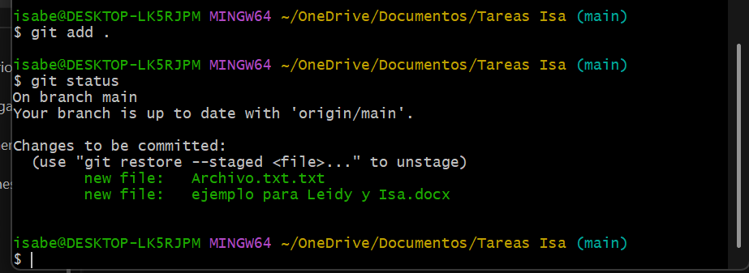

### **6️ Confirmar los Cambios**

git commit -m "Agregar archivo.txt con mensaje de prueba"

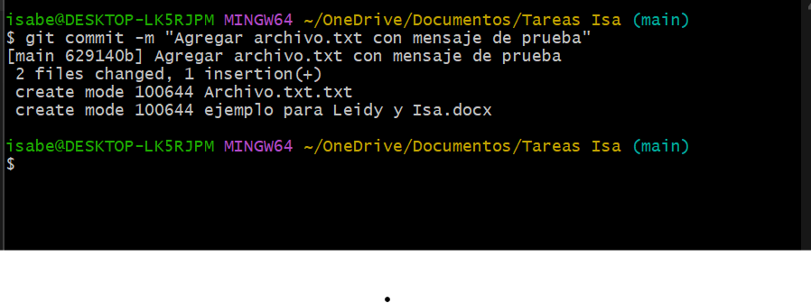

### **7️ Subir los Cambios al Repositorio Remoto**

git push origin main

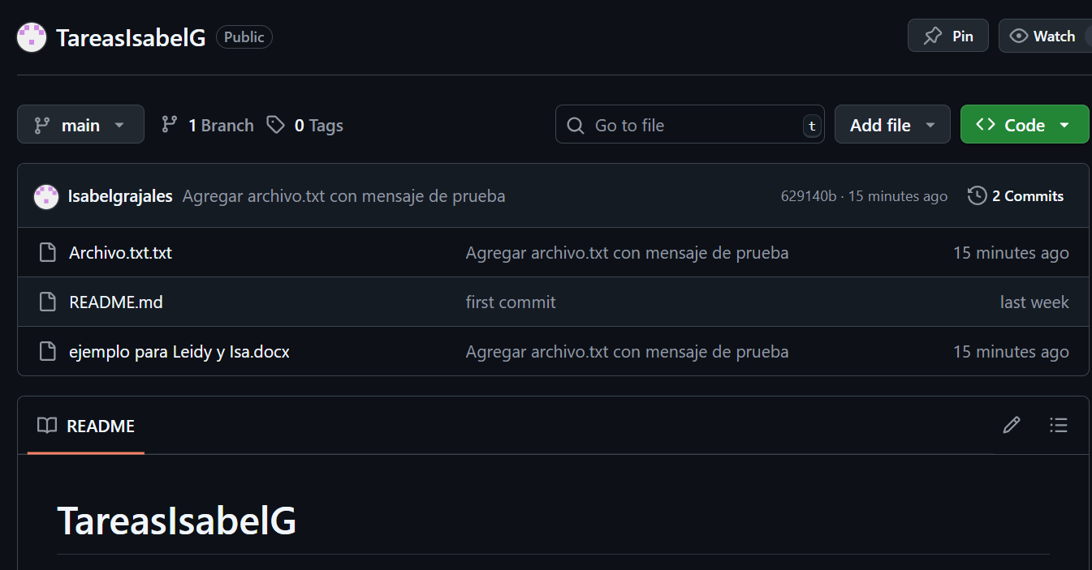

**Nota:** Sustituir main por el nombre de la rama principal de su repositorio, que puede ser main o master.

### **8️ Verificar**

Ingresen a su repositorio en GitHub y verifiquen que el archivo se haya subido correctamente.

## **Entrega**

* Tomen una **captura de pantalla** del repositorio en GitHub mostrando el archivo subido.
* 
* Entreguen también una **captura de pantalla del terminal** mostrando los comandos usados.

## **Preguntas de Cierre**

1. ¿Qué hace el comando git add?

R: En resumen, git add es un paso crucial para controlar qué cambios se guardan en el historial del proyecto y en qué momento se hacen esos cambios.

Para añadir documentos o cualquier archivo al programa.

1. ¿Para qué sirve git commit?

R: En resumen, git commit es fundamental para el flujo de trabajo en Git, ya que permite guardar el progreso del proyecto y mantener un historial organizado de los cambios.

Guarda un punto en particular de los cambios hechos en la carpeta.

1. ¿Qué sucede si no escribo un mensaje en el commit?

R: En lugar de ejecutar git commit, se recomienda usar git commit -m "Mensaje descriptivo del cambio" para incluir el mensaje directamente en el comando.

1. Explica la diferencia entre git push y git pull.

* R: git push: Tu código local al repositorio remoto.
* git pull: Repositorio remoto a tu código local.
* Git push: Me envía los cambios al repositorio.
* Git pull: Me trae los cambios del repositorio.